**精准有机合成前沿论坛**

**专家简介**

**黄正**

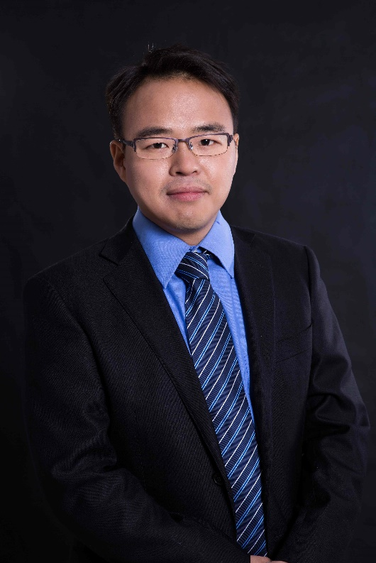黄正，1979年2月出生于浙江东阳。2001年毕业于南开大学化学系，获理学学士学位；2004年毕业于南开大学化学系，获理学硕士学位（导师：卜显和教授）；2009年毕业于美国北卡罗来纳大学教堂山分校化学系，获理学博士学位（导师：Maurice Brookhart教授）；2009-2012年美国伊利诺伊大学香槟分校化学系博士后（导师：John Hartwig教授）。2012年2月起至今上海有机化学研究所金属有机化学国家重点实验室课题组长、研究员、博士生导师，中组部首批青年千人计划、中组部第四批万人计划科技创新领军人才、科技部中青年科技创新领军人才。主要从事金属有机化学和均相催化研究，包括烷烃转化、烯烃聚合、聚烯烃降解等。在*Nat. Chem.*、*Sci. Adv.*、*J. Am. Chem. Soc.*和*Angew. Chem. Int. Ed.*上等杂志发表论文60余篇，获授权国际专利2项、中国专利4项。 2014年获基金委优秀青年科学基金资助，2018年获基金委杰出青年科学基金资助。曾获陈嘉庚青年科学奖（2018），上海市第九届青年科技英才（2018），中国化学会－赢创化学创新奖-杰出青年科学家奖（2018）, 中国均相催化青年奖（2017）, 中科院上海分院杰出青年科技创新人才奖（2016）、中科院－沙特基础工业公司导师科研奖（2015、2018），上海市青年五四奖章（2015）， *Thieme Chemistry Journal Awardees*（2015）。现任 《科学通报》副主编，《中国化学》和《中国科学: 化学》编委，*ACS Catal.* 青年顾问编委。

**代表性论文**

1. X. Tang, X. Jia, Z. Huang. Thermal, Catalytic Conversion of Alkanes to Linear Aldehydes and Linear Amines, *J. Am. Chem. Soc.*, **2018**, *140*, 4157-4163*.*
2. Y. Wang, Z. Huang, X. Leng, H. Zhu, G. Liu, Z. Huang, Transfer Hydrogenation of Alkenes Using Ethanol Catalyzed by a NCP Pincer Iridium Complex: Scope and Mechanism, *J. Am. Chem. Soc.*, **2018**, *140*, 4417-4429*.*
3. X. Jia, C. Qin, T. Frieberger, Z. Guan, Z. Huang. Efficient and Selective Degradation of Polyethylenes into Liquid Fuels and Waxes under Mild Conditions, *Sci. Adv.,* **2016**, *2*, e1501591.
4. X. Jia, Z. Huang. Conversion of Alkanes to Linear Alkylsilanes Using An Iridium-Iron-Catalysed Tandem Dehydrogenation-Isomerization-Hydrosilylation. *Nat. Chem.*,**2016**, *8*, 157-161.
5. W. Yao, Y. Zhang, X. Jia, Z. Huang. Selective Catalytic Transfer Dehydrogenation of Alkanes and Heterocycles by an Iridium Complex, *Angew. Chem., Int. Ed.*, **2014**, *53*, 1390-1394.

**秦勇**

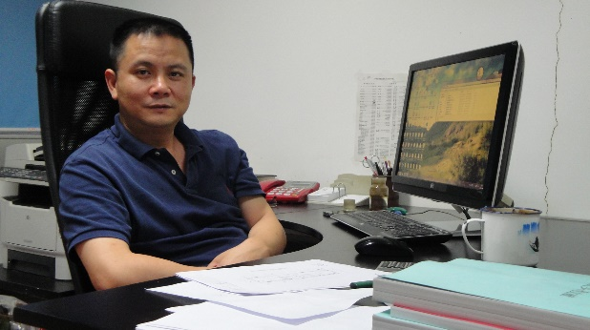1995年5月在中科院化学研究所获理学博士学位，师从黄志镗院士和蒋耀忠研究员。1995年6月至1996年8月，在中科院成都有机化学研究所任助理研究员，副研究员；1996年8月至2000年8月，美国佛蒙特大学化学系博士后，师从Martin E. Kuehne教授；2000年9月至2003年2月，美国圣地亚哥高技术生物制药公司Triad Therapeutics Inc.任研究科学家；2003年3月至今，四川大学华西药学院教授，目前担任华西药学院院长，国务院学位委员会药学学科评议组成员。2008年获国家基金委杰出青年科学基金资助，2008年受聘教育部长江学者特聘教授。

主要从事具有重要生理活性的天然产物的全合成和药物化学研究。

**龚流柱**

1993年毕业于河南师范大学化学系，1996年在中国科学院成都有机化学研究所获硕士学位，2000年7月在中国科学院化学研究所获理学博士学位。2000-2005年在中国科学院成都有机化学研究所工作，先后任助理研究员、副研究员和研究员。2006年1月至今任中国科学技术大学教授。主要从事有机合成方法学，不对称催化和天然产物全合成研究，以通讯作者在国际学术刊物发表研究论文150多篇，SCI他人引用10000多次。先后获中国化学会青年化学奖（2003），中国化学会有机化学专业委员会“有机合成创造奖”（2005），全国优秀博士学位论文指导教师（2008、2010），中国科学院-拜耳青年科学家奖（2009），中国化学会-巴斯夫公司青年知识创新奖（2009），中国化学会“青年手性化学奖”（2012），以第一完成人获得安徽省自然科学一等奖（2012）和国家自然科学奖二等奖（2013）各一项。

**肖文精**

肖文精1984年毕业于华中师范大学化学系，1987年9月至1990年6月：华中师范大学农药化学研究所有机化学专业研究生学习，获理学硕士学位；1984年07月至1995年08月：华中师范大学农药化学研究所，先后任助教（1984.07~1990.03）、讲师（1990.04~1994.09）、副教授 （1994.10~1996.03）。1995年9月至1996年1月：中国科学院上海有机化学研究所有机化学专业博士研究生；1996年3月至2000年12月：加拿大Ottawa大学化学系研究生学习，获理学博士学位。2001年1月至2002年1月：美国加州理工学院化学化工部博士后研究；2002年02月至2003年08月：美国Materia, Inc.研究科学家；2003年09至目前：华中师范大学化学学院，教授、博士生导师。主要研究兴趣是设计并发展新试剂、新催化体系和新反应，包括可见光驱动的光氧化还原催化的可控自由基反应（包括激发态反应）、叶立德化学、手性配体和催化剂设计合成。目前担任《化学学报》、《有机化学》、ChemPhotoChem、Eur. J. Org. Chem.等杂志的国际顾问、编委；是中国化学会理事、有机化学学科委员会委员、光化学学科委员会会员；入选2014年国家百千万人才工程，并被授予“有突出贡献中青年专家”荣誉称号。曾荣获国务院政府津贴、中国化学会青年化学奖、药明康德生命化学奖、湖北省自然科学一等奖。